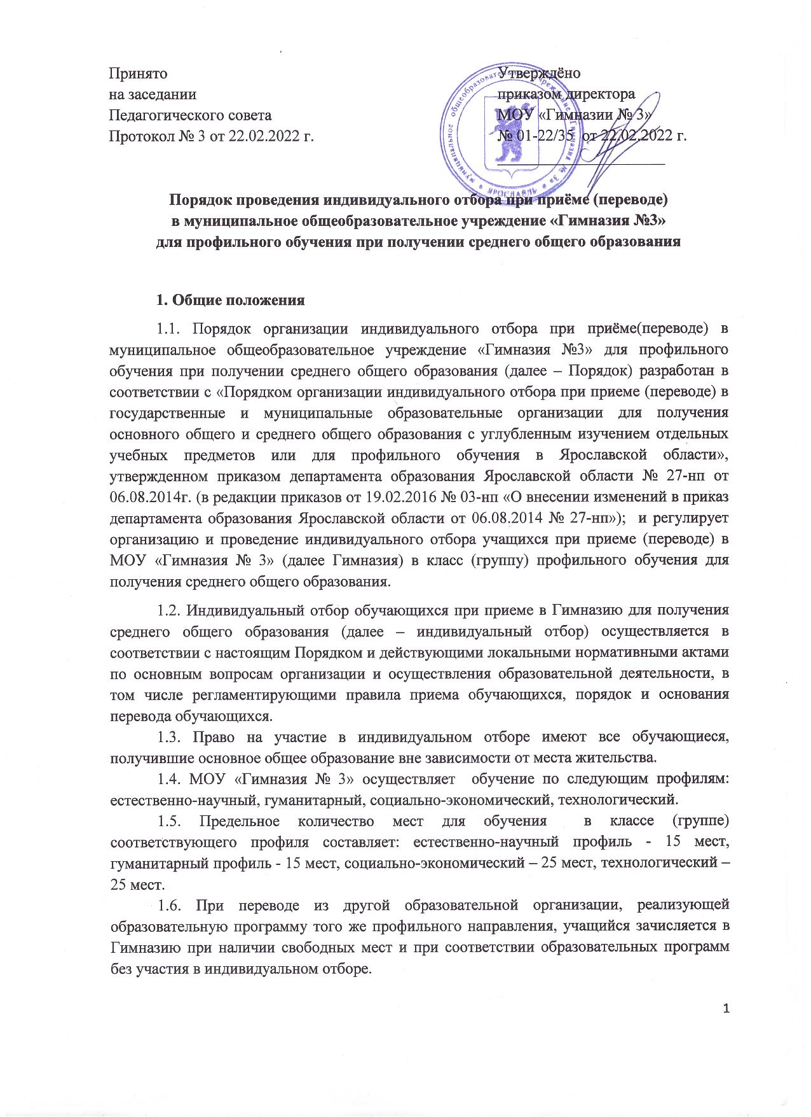
1.7. МОУ «Гимназия № 3» размещает настоящий порядок на информационном стенде и официальном сайте в сети Интернет не позднее 25 февраля текущего года.
1.8. Информирование учащихся, родителей (законных представителей) о времени, месте подачи заявления и процедуре индивидуального отбора осуществляется через официальный сайт МОУ «Гимназия № 3», информационные стенды не позднее 30 календарных дней до начала проведения индивидуального отбора.
1.9. Настоящий Порядок принимается ежегодно.
2. Порядок работы и формирования комиссии по индивидуальному отбору.
2.1. Для проведения индивидуального отбора обучающихся в класс (группу) профильного обучения в МОУ «Гимназия № 3» создается комиссия в количестве не менее 3-х человек (далее – Комиссия).
2.2. Персональный состав Комиссии утверждается приказом директора МОУ «Гимназия № 3». Деятельность комиссии определяется Положением о приёмной комиссии.
2.3. Комиссия, на основании рейтинга результатов индивидуального отбора, формирует список участников, набравших наибольшее число баллов в соответствии с предельным количеством мест, определенных МОУ «Гимназия № 3» для обучения в профильном классе на уровне среднего общего образования.
2.4. Решение Комиссии оформляется протоколом, который подписывают все члены Комиссии, присутствующие на заседании.
2.5. Информация об итогах индивидуального отбора доводится до сведения всех участников индивидуального отбора, родителей (законных представителей) посредством размещения на информационном стенде МОУ «Гимназия № 3» не позднее, чем через 3 дня после принятия решения Комиссией.
2.6. В случае несогласия с решением Комиссии родители (законные представители) обучающихся имеют право не позднее чем в течение 2 рабочих дней после размещения информации о результатах индивидуального отбора направить апелляцию в конфликтную комиссию МОУ «Гимназия № 3».
2.7. Срок проведения индивидуального отбора для профильного обучения при получении среднего общего образования ежегодно устанавливается приказом учредителя образовательной организации
3. Порядок проведения индивидуального отбора.
3.1. Индивидуальный отбор осуществляется по личному заявлению родителей (законных представителей) обучающегося при предъявлении оригинала документа, удостоверяющего личность заявителя. Заявление подается в МОУ «Гимназия № 3» не позднее, чем за 2 рабочих дня до начала индивидуального отбора. В заявлении указываются следующие сведения:
- фамилия, имя, отчество (при наличии) ребенка;
- дата рождения ребенка;
- адрес места жительства и (или) адрес места пребывания ребенка;
- фамилия, имя, отчество (при наличии) родителя(ей) (законного(ых) представителя(ей) ребенка;
- адрес места жительства и (или) адрес места пребывания родителя(ей) (законного(ых) представителя(ей) ребенка;
- адрес(а) электронной почты, номер(а) телефона(ов) (при наличии) родителя(ей) (законного(ых) представителя(ей) ребенка;
-класс (группа) профильного обучения, для приёма (перевода) в который подаётся заявление.
3.2. Для получения среднего общего образования к заявлению, указанному в п.3.1., прилагаются следующие документы, заверенные руководителем образовательной организации, в которой обучается (обучался) участник индивидуального отбора:
- выписка из протокола результатов государственной итоговой аттестации (далее – ГИА) по образовательным программам основного общего образования;
- копия аттестата об основном общем образовании;
-копии документов, подтверждающих наличие преимущественного права приёма (перевода) при равном количестве баллов в рейтинге участников индивидуального отбора, указанных в п.3.8.(при наличии);
-копии документов, подтверждающих наличие права приёма (перевода) вне зависимости от количества баллов, указанных в п.3.5.(при наличии).
3.3. Заявление и прилагаемые к нему документы регистрируются в журнале регистрации заявлений и документов для участия в индивидуальном отборе в день приёма документов.
3.4. Индивидуальный отбор осуществляется на основании балльной системы оценивания достижений обучающихся, в соответствии с которой составляется рейтинг участников.
3.5. При составлении рейтинга для получения среднего общего образования учитываются предметы, указанные в таблице 1.
Таблица 1
Наименование профиля | Баллы для составления рейтинга
Наименование профиля | Предмет по выбору при прохождении ГИА | Обязательный предмет  при прохождении ГИА
Технологический | физика или  информатика | математика
Естественно-научный | химия или  биология | математика
Социально-экономический | история или  обществознание или  география | математика
Гуманитарный | литература или  английский язык | русский язык

3.6. Рейтинг участников индивидуального отбора для получения среднего общего образования с профильным обучением составляется на основании баллов, полученных путём суммирования:
- баллов, полученных по предметам на ГИА, указанным в таблице 1 для каждого профиля;
- баллов, полученных приведением указанных в аттестате об основном общем образовании отметок по предметам, определяющим профиль обучения (указанным в таблице 1), к балльной шкале (приведение отметок осуществляется с учетом коэффициентов, отражающих базовый или углубленный уровень изучения предмета при получении основного общего образования, ежегодно устанавливаемых департаментом образования Ярославской области).
3.7. Рейтинг участников индивидуального отбора выстраивается по мере убывания набранных ими баллов. Комиссия на основе рейтинга формирует список участников, набравших наибольшее число баллов, в соответствии с предельным количеством мест, определённых МОУ «Гимназия № 3» для обучения в профильном классе (группе) на уровне среднего общего образования, указанном в п.1.5 настоящего Порядка.
3.8. При равном количестве баллов в рейтинге участников индивидуального отбора преимущественным правом при приёме в МОУ «Гимназия № 3» в профильный класс (группу) пользуются следующие категории:
- в первую очередь победителям и призерам муниципального этапа всероссийской олимпиады школьников по предмету (предметам), определяющему (определяющим) профиль обучения;
- во вторую очередь обладателям грамоты победителя или призера регионального чемпионата «Молодые профессионалы» (WorldSkills Russia) и чемпионата Ярославской области ЮниорПрофи (JuniorSkills);
- в третью очередь победителям и призерам областных, всероссийских и международных конференций и конкурсов научно-исследовательских работ (проектов), учрежденных департаментом образования Ярославской области (органом исполнительной власти, осуществляющим государственное управление в сфере образования, иного субъекта Российской Федерации), Министерством просвещения Российской Федерации, по предмету (предметам), определяющему (определяющим) профиль обучения;
- в четвертую очередь участникам индивидуального отбора, получившим наибольшее количество баллов по результатам собеседования, проведенного в соответствии с регламентом, определенным локальным нормативным актом.
3.9. При наличии свободных мест возобновляется работа комиссии по индивидуальному отбору не позднее 29 августа текущего года в том же порядке, что и индивидуальный отбор, проводившийся в первоначальные сроки. Информация об итогах дополнительного набора размещается на информационном стенде Гимназии в течение одного рабочего дня со дня принятия Комиссией решения.
3.10. В случае несогласия с решением комиссии родитель (законный представитель) участника индивидуального отбора имеет право подать апелляцию в конфликтную комиссию Учреждения в срок не позднее 2 рабочих дней со дня размещения информации о результатах индивидуального отбора.
3.11. Участники, успешно прошедшие индивидуальный отбор, зачисляются в МОУ «Гимназия № 3» в соответствии с локальным нормативным актом «Правила приема граждан на обучение в муниципальное общеобразовательное учреждение «Гимназия № 3» по образовательным программам среднего общего образования» (приказ № 01-12/109 от 05.03.2019 г.) в установленные сроки.
3.12. Все документы по организации и проведению индивидуального отбора в классы (группы) профильного обучения хранятся в МОУ «Гимназия № 3» в соответствии с номенклатурой дел.
4. Порядок подачи апелляции и работы конфликтной комиссии.
4.1. Для рассмотрения апелляций по результатам индивидуального отбора в МОУ «Гимназия № 3» создается конфликтная комиссия в составе 3-х человек.
4.2. Апелляция по результатам индивидуального отбора подается в конфликтную комиссию МОУ «Гимназия № 3» в течение 2-х рабочих дней с момента размещения информации о результатах индивидуального отбора.
4.3. В состав конфликтной комиссии не могут входить лица, входящие в состав комиссии по индивидуальному отбору.
4.4. Персональный состав конфликтной комиссии утверждается приказом директора МОУ «Гимназия № 3» .
4.5. Полномочия конфликтной комиссии:
- приём, регистрация и рассмотрение апелляций;
-вынесение решений по результатам рассмотрения апелляций по итогам индивидуального отбора;
- информирование заявителей о результатах рассмотрения апелляций.
4.6. Все заседания конфликтной комиссии оформляются протоколом, в котором фиксируются вопросы, вынесенные на рассмотрение, принятые по ним решения. Протокол подписывается всеми присутствующими членами конфликтной комиссии.
4.7. Решение по результатам рассмотрения апелляций принимается не позднее 3-х рабочих дней с момента подачи заявления.

